湟里中心小学“大家访”活动记录表
学校：武进区湟里中心小学 班级： 三（4）
教师姓名 | 周琛彦 | 学生姓名 | 魏芯雨
家长姓名 | 魏亮 | 同行教师 | 于翠
家访时间 | 2018.12.1 | 家访形式 | 上门
家访准备 | 孩子平时在学校表现不是太好，上课总是开小差，发呆，作业速度比较慢。连续几天到校也比较晚，所以和英语老师一起家访，和家长交流孩子的表现，寻求解决办法。
家访过程 | 和孩子爸爸的交流发现平时因为比较严厉，所以孩子较惧怕父亲的管教。针对孩子注意力不集中等表现希望家长能做些训练注意力的游戏，在平时的生活中让孩子多做家务，锻炼动手能力。
家长诉求 | 上课可以多让孩子回答问题，对孩子更加严厉些，家长会积极配合老师的工作，有空可以多帮助孩子解答一些问题，孩子接受能力差，所以对于知识点有空可以多点拨。
家访图片 | 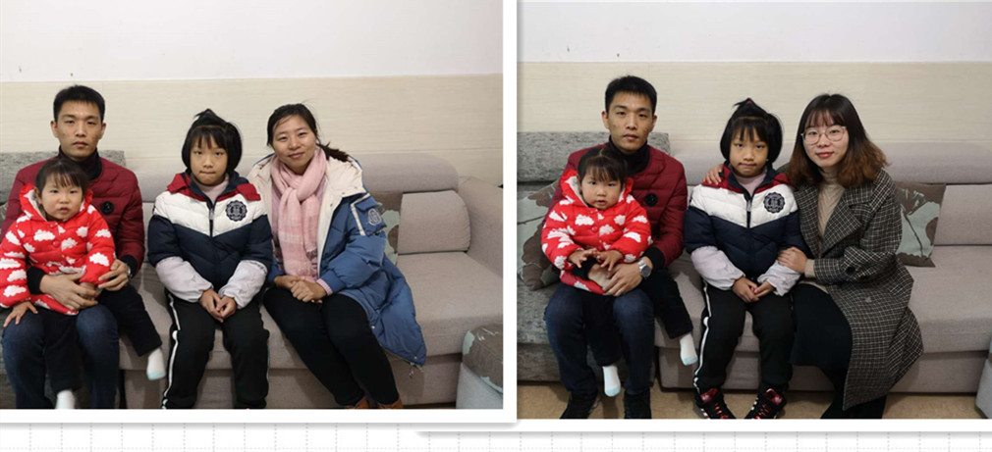

湟里中心小学“大家访”活动记录表
学校：武进区湟里中心小学 班级： 三（4）
教师姓名 | 周琛彦 | 学生姓名 | 姜文斌
家长姓名 | 姜常伟 | 同行教师
家访时间 | 2018.12.3 | 家访形式 | 上门
家访准备 | 该生最近学习成绩有所下降，字写得也较差，决定家访了解孩子在家的表现，和家长反映在学校的表现。
家访过程 | 向家长说明孩子最近的学习情况，以及在校的表现，喜欢下课和同学打闹。家长反映孩子最近在补习班，疏于管教，日后会多督促他的学习，在英语方面多督促朗读、背诵，数学、语文的作业字写好，在家培养他自己的东西自己收拾的习惯。
家长诉求 | 家长觉得自己孩子的学习习惯确实不好，学习上有惰性，希望老师对其严格要求，家长在家也会多关心孩子的学习，希望孩子通过自己的努力成绩和在校表现都可以得到提高。
家访图片 | 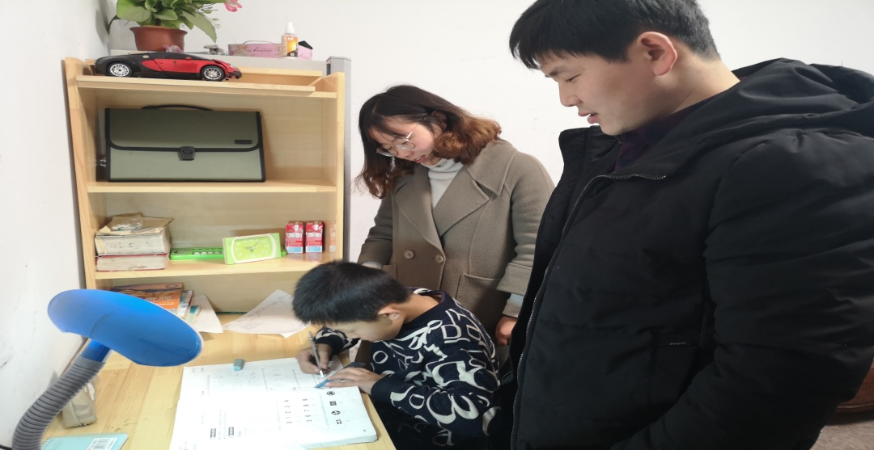

湟里中心小学“大家访”活动记录表
学校：武进区湟里中心小学 班级： 三（4）
教师姓名 | 周琛彦 | 学生姓名 | 丁帆
家长姓名 | 周礼云 | 同行教师 | 于翠
家访时间 | 2018.12.5 | 家访形式 | 上门
家访准备 | 孩子平时学习成绩优异，最近连着几天作业出现少做的情况，和英语老师一起家访反映孩子最近的学习情况。
家访过程 | 妈妈说最近比较忙，孩子的作业都不检查，以为孩子都完成了，没想到也有不自觉的情况。我和英语老师对孩子都提出了新的要求，希望在目前的基础上，能够不骄不躁、踏踏实实地学习，争取在学习上更上一层。
家长诉求 | 妈妈说自己平时确实存在较忙的情况，希望老师对孩子严格要求，孩子自己也不能放松对自己的要求。孩子在校的表现也希望能够得到老师及时的反馈。
家访图片 | 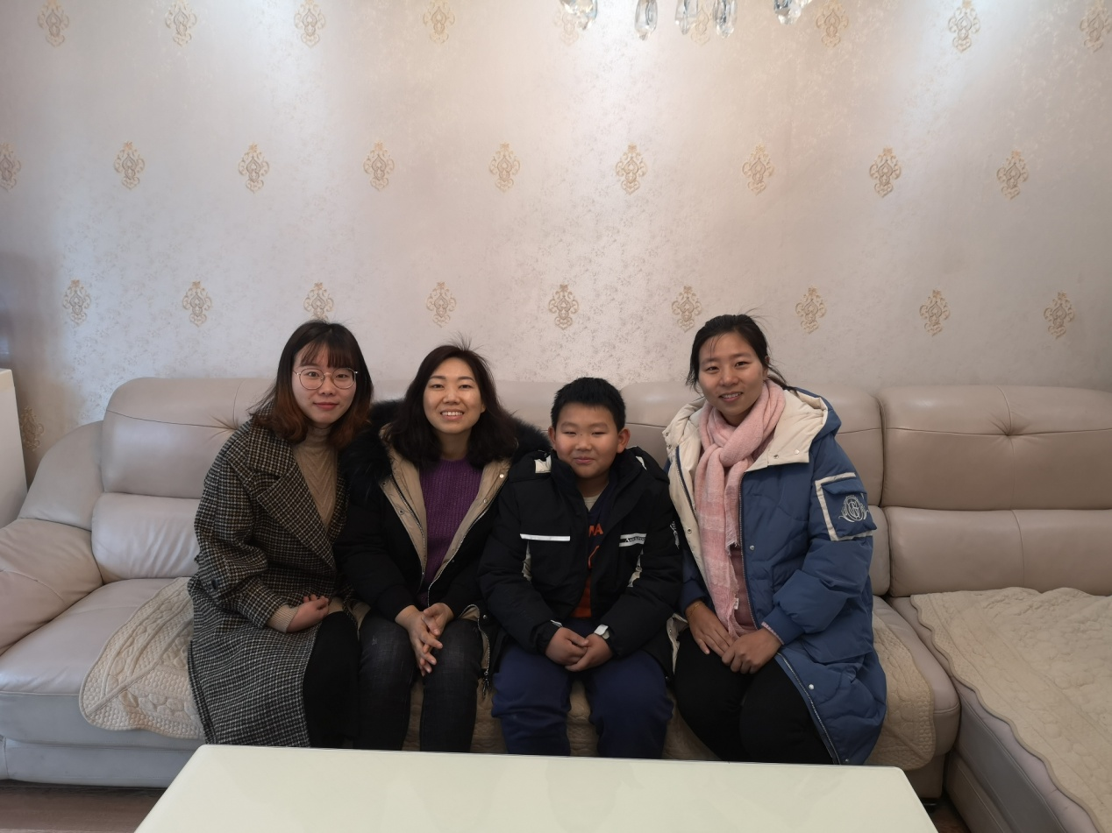
湟里中心小学“大家访”活动记录表
学校：武进区湟里中心小学 班级： 三（4）
教师姓名 | 周琛彦 | 学生姓名 | 沙佳豪
家长姓名 | 沙震锋 | 同行教师 | 于翠
家访时间 | 2018.12．5 | 家访形式 | 上门
家访准备 | 作为班长，在学习上一直是班级的领头羊，但是参加活动不是太积极，选拔跳绳踢毽的运动员没有积极准备。和家长一起探讨孩子进步的方法。
家访过程 | 和家长反映孩子在校的各种表现，家长对孩子在校的表现不是太满意，在家偶尔还会有叛逆现象，买的课外作业不大愿意完成，认为完成自己的作业即可，对自己的要求不是太高。
家长诉求 | 希望老师对孩子提出更高的要求，孩子还是比较愿意听老师的话，各种活动希望孩子也能积极参加。
家访图片 | 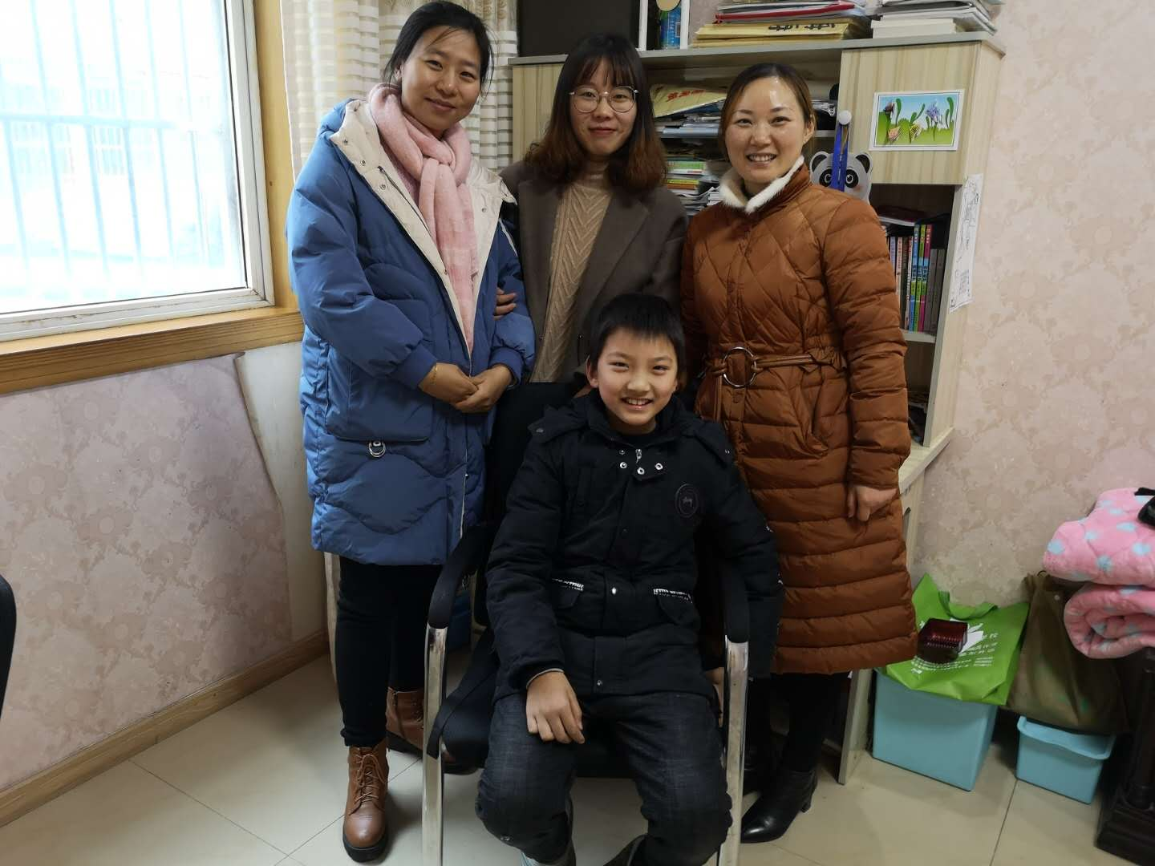
湟里中心小学“大家访”活动记录表
学校：武进区湟里中心小学 班级： 三（4）
教师姓名 | 周琛彦 | 学生姓名 | 樊磊
家长姓名 | 张胜连 | 同行教师 | 于翠
家访时间 | 2018.12.10 | 家访形式 | 上门
家访准备 | 这学期刚转进的学生，能够很好的和同学相处，学习上也比较自觉，上进，和家长一起探讨教育方法。
家访过程 | 家长对老师的家访表示热烈的欢迎，也感谢老师对孩子在学习上生活上的关心，孩子在家的表现也可圈可点。爱读课外书并且乐于分享看到的内容，家长也把买课外书作为对孩子的一种奖励。
家长诉求 | 希望孩子能改掉腼腆的习惯，老师多叫孩子做些力所能及的事情，锻炼孩子的能力，家长会全力配合老师的工作。
家访图片 | 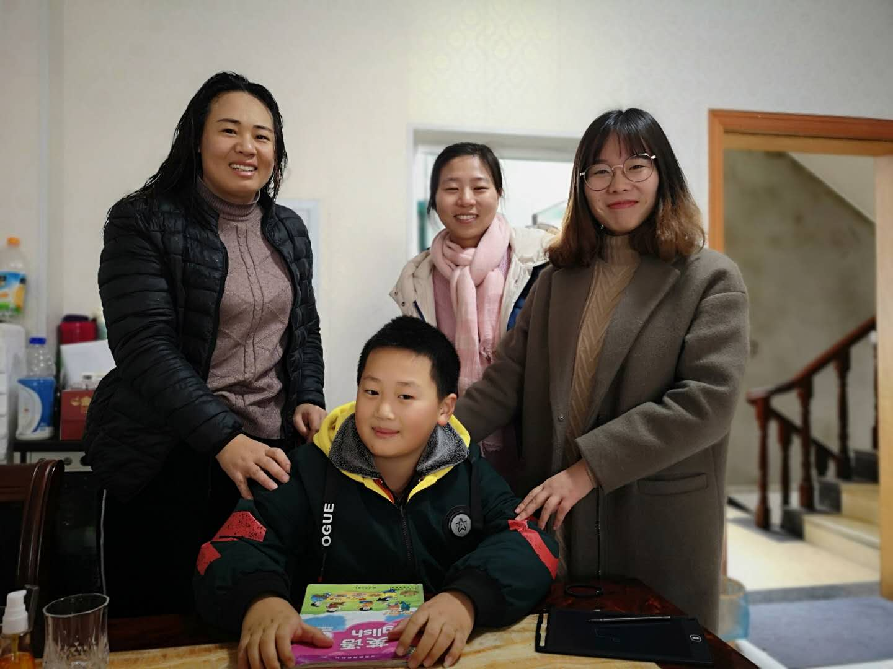
湟里中心小学“大家访”活动记录表
学校：武进区湟里中心小学 班级： 三（4）
教师姓名 | 周琛彦 | 学生姓名 | 路迅
家长姓名 | 路璐 | 同行教师 | 于翠
家访时间 | 2018.12.10 | 家访形式 | 上门
家访准备 | 和家长提前预约，了解孩子在家的学习情况，和家长交流孩子在校的情况。
家访过程 | 向家长汇报该生在校表现：该生是一个非常文静、非常踏实的女孩，学习态度很认真，做事很稳，老师布置的任务都很出色地完成，但是在数学方面还需进一步努力，该生不擅长表达，上课很少回答问题，在班级工作中缺少一种魄力。
家长诉求 | 对于孩子的数学，家长也很是头疼，解决问题方面的问题很大程度上取决于不理解题意，不爱看书和思考，孩子比较胆小，希望老师上课多提问。
家访图片 | 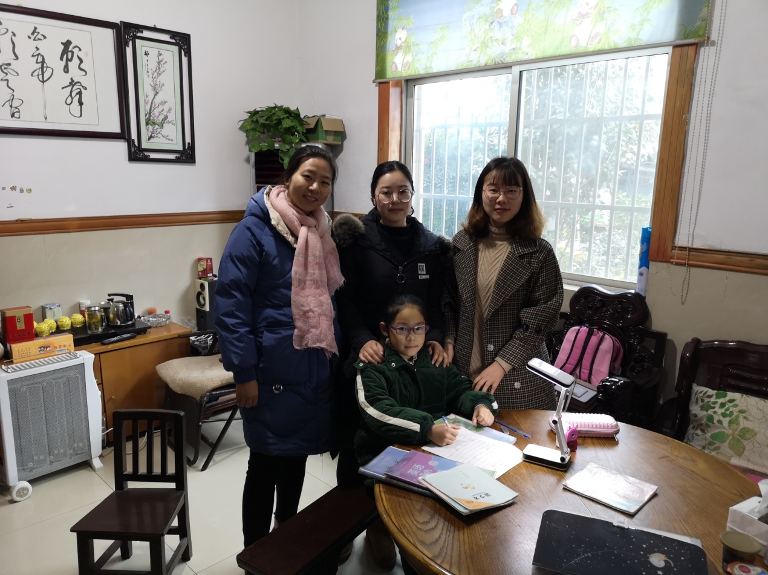
湟里中心小学“大家访”活动记录表
学校：武进区湟里中心小学 班级： 三（4）
教师姓名 | 周琛彦 | 学生姓名 | 李梦瑶
家长姓名 | 李莉 | 同行教师
家访时间 | 2018．12.10 | 家访形式 | 上门
家访准备 | 提前和家长预约，放学后到家了解孩子学习、生活各方面的情况。
家访过程 | 该生在家能帮助父母做一些力所能及的事。孩子能自己整理自己的内务，收拾书桌，帮助家长做力所能及的家务事，生活自理能力较强。但在学习上仍然显得不够主动，比较好玩，完成作业有点被动，需要家长监督提醒。
家长诉求 | 家长希望在校期间，老师能够更加严格的监督、管理，督促其工整地书写，养成良好的学习习惯，提高学习质量。
家访图片 | 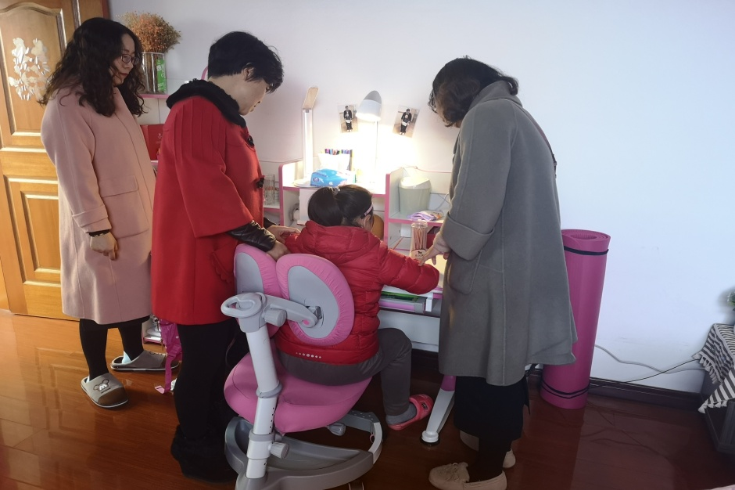
湟里中心小学“大家访”活动记录表
学校：武进区湟里中心小学 班级： 三（4）
教师姓名 | 周琛彦 | 学生姓名 | 徐若瑶
家长姓名 | 周玉红 | 同行教师 | 于翠
家访时间 | 2018.12.13 | 家访形式 | 上门
家访准备 | 和家长提前预约，向家长反映学习、生活等各方面的情况。
家访过程 | 该生非常认真，作为小组长，从收作业到作业检查都很用心，是老师的得力助手。但是周末作业偶尔很粗心马虎，学习不是非诚自律。同时该生的心理素质还有待锻炼，上课不大举手，发言声音也很小。我希望她能多积极参加一些活动，及时调节心理状态。
家长诉求 | 孩子在妈妈眼里已经很优秀了，但是小孩子缺乏自觉性这个问题也是需要家长陪伴督促的，家长平时也会尽量抽空督促，希望在上课时老师可以多提问。
家访图片 | 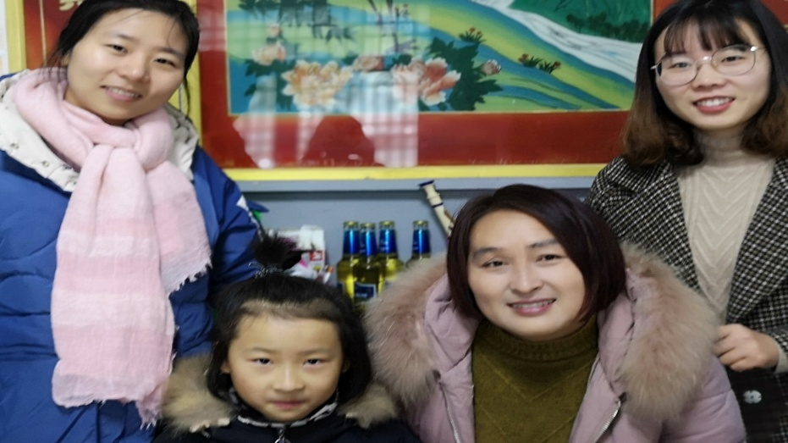

湟里中心小学“大家访”活动记录表
学校：武进区湟里中心小学 班级： 三（4）
教师姓名 | 周琛彦 | 学生姓名 | 宋欣怡
家长姓名 | 宋其成 | 同行教师 | 于翠
家访时间 | 2018.12.14 | 家访形式 | 上门
家访准备 | 和家长提前预约，了解孩子在家的学习情况，和家长交流孩子在校的情况。
家访过程 | 该生性格内向、文静，能尊重老师、团结同学。在学习方面，学习态度端正，学习基础较好，但课外知识积累不够。  该生在家能帮助父母做一些力所能及的事。不过父母对其学习不够重视，不会着重培养她的爱好、兴趣。虽然她很努力学习，但学习成绩老是上不去，思维也不够活跃。
家长诉求 | 孩子在家里比较懒散，早上有睡懒觉的习惯，所以到校较晚，希望老师能在校严格要求孩子，家长也一定会配合老师的工作，以后争取早点到校。
家访图片 | 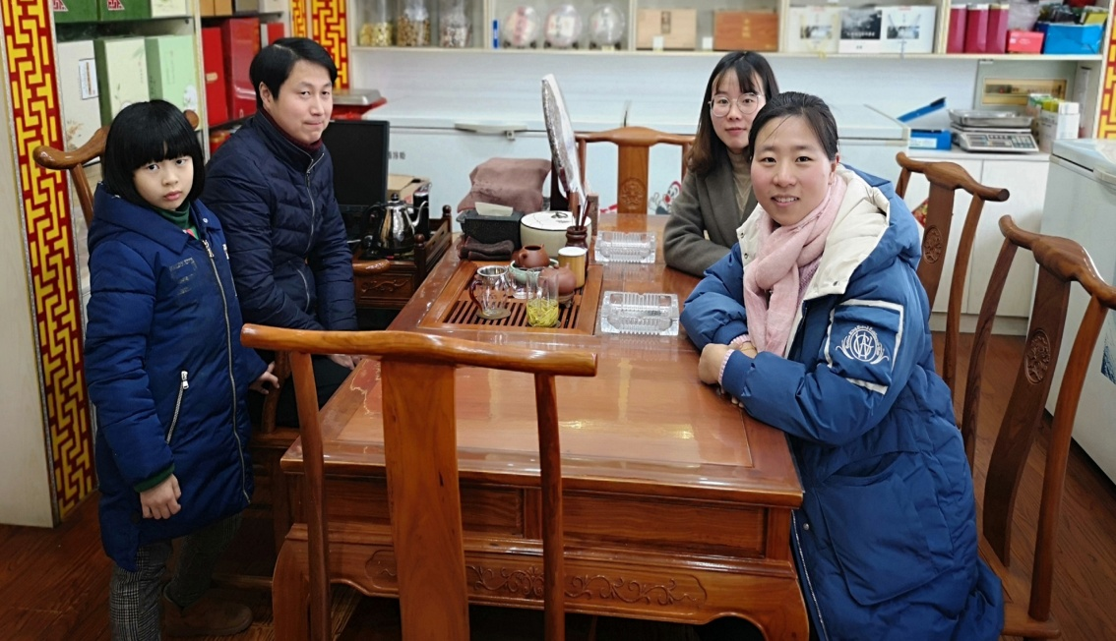
湟里中心小学“大家访”活动记录表
学校：武进区湟里中心小学 班级： 三（4）
教师姓名 | 周琛彦 | 学生姓名 | 房浩宇
家长姓名 | 房蕴园 | 同行教师 | 于翠
家访时间 | 2018.12.15 | 家访形式 | 上门
家访准备 | 提前和家长预约，探讨孩子的教育问题。
家访过程 | 该孩子在校是个有礼貌的孩子，但脾气较暴躁，虽然脑袋灵活，但学习习惯不是很好，比较拖拉。  孩子的父母很负责，对孩子的学习抓的很紧，但孩子在生活上不太善于收拾，学习时也总是注意力分散，思想不容易集中，完成作业自觉性不够，需要家长守着。
家长诉求 | 对于孩子在家的表现，妈妈表示肯定会严加看管，但是在校老师不看的情况下，学习自觉程度不够，妈妈希望孩子的学习情况及时反映，必要时也十分乐意到校和老师交流。总之，孩子的妈妈将全力配合老师的工作。
家访图片 | 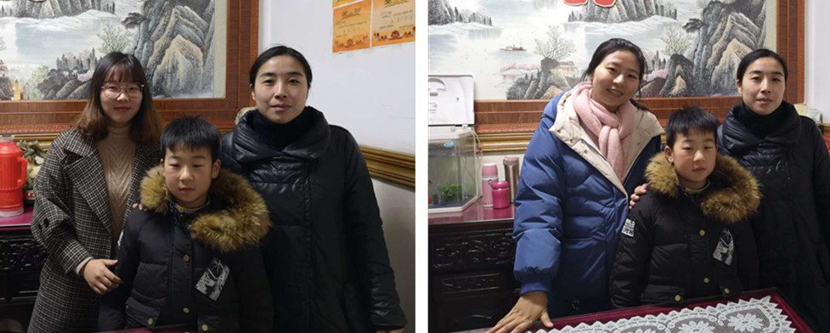
湟里中心小学“大家访”活动记录表
学校：武进区湟里中心小学 班级： 三（4）
教师姓名 | 周琛彦 | 学生姓名 | 程奕恺
家长姓名 | 程学春 | 同行教师 | 于翠
家访时间 | 2018.12.15 | 家访形式 | 上门
家访准备 | 和家长提前预约，了解孩子在家的学习情况，和家长交流孩子在校的情况。
家访过程 | 通过交流，孩子的妈妈因为工作原因经常顾不到孩子，有时还会有孩子独自在家的情况，所以孩子的回家作业会出现少做，漏做或者错误率高的情况，英语的朗读因为缺少人监督，所以导致默写情况不好。但是对于家务活，孩子很拿手，妈妈对孩子既是表扬又是愧疚。
家长诉求 | 由于妈妈没有太多时间陪伴，所以希望孩子能再自觉些，自己会和老师保持沟通，自己尽量多抽空陪孩子。
家访图片 | 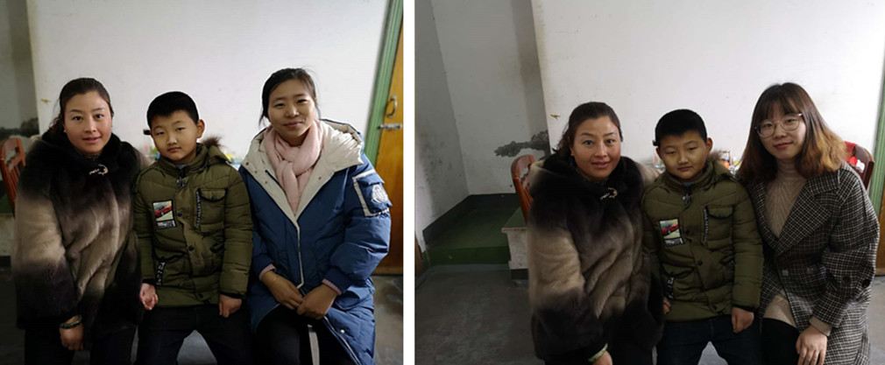
湟里中心小学“大家访”活动记录表
学校：武进区湟里中心小学 班级： 三（4）
教师姓名 | 周琛彦 | 学生姓名 | 卞星霖
家长姓名 | 卞正平 | 同行教师 | 于翠
家访时间 | 2018.12.15 | 家访形式 | 上门
家访准备 | 和家长提前预约，了解孩子在家的学习情况，和家长交流孩子在校的情况。
家访过程 | 该生是一个思维敏捷、表达伶俐的孩子，喜欢看书，善于积累，可是表达不够大胆。同时自我约束力较差，上课张口就说，经常打扰其他学生的学习，而且该生的逆反心理比较明显，做事拖拖拉拉。该生有很大的发展潜力，希望家长与老师积极配合，力求让该生改正不足，做到全面发展。
家长诉求 | 家长希望首先改掉拖拉的毛病，相信孩子会更进一步的，对于孩子在校好的、不好的表现，家长也希望及时知道并配合老师一起改正
家访图片 | 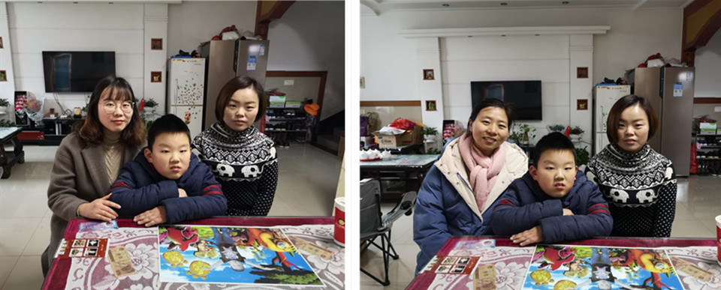
湟里中心小学“大家访”活动记录表
学校：武进区湟里中心小学 班级： 三（4）
教师姓名 | 周琛彦 | 学生姓名 | 朱佳琪
家长姓名 | 朱松涛 | 同行教师
家访时间 | 2018.12.14 | 家访形式 | 到校
家访准备 | 和家长提前预约，到校了解孩子的学习情况，和家长交流孩子在校的表现。
家访过程 | 因家庭环境特殊，孩子的学习情况由奶奶负责，在家里不大听话，作业不大自觉，特别是朗读背诵的内容，不肯多读。在校学习时，存在不爱思考，做题草率，上课也容易出现走神的现象。下课喜欢打闹，学习习惯不是太好。
家长诉求 | 希望孩子慢慢改掉坏毛病，老师多加督促，家长在家里会多督促孩子的背诵任务，全力配合老师的工作。
家访图片 | 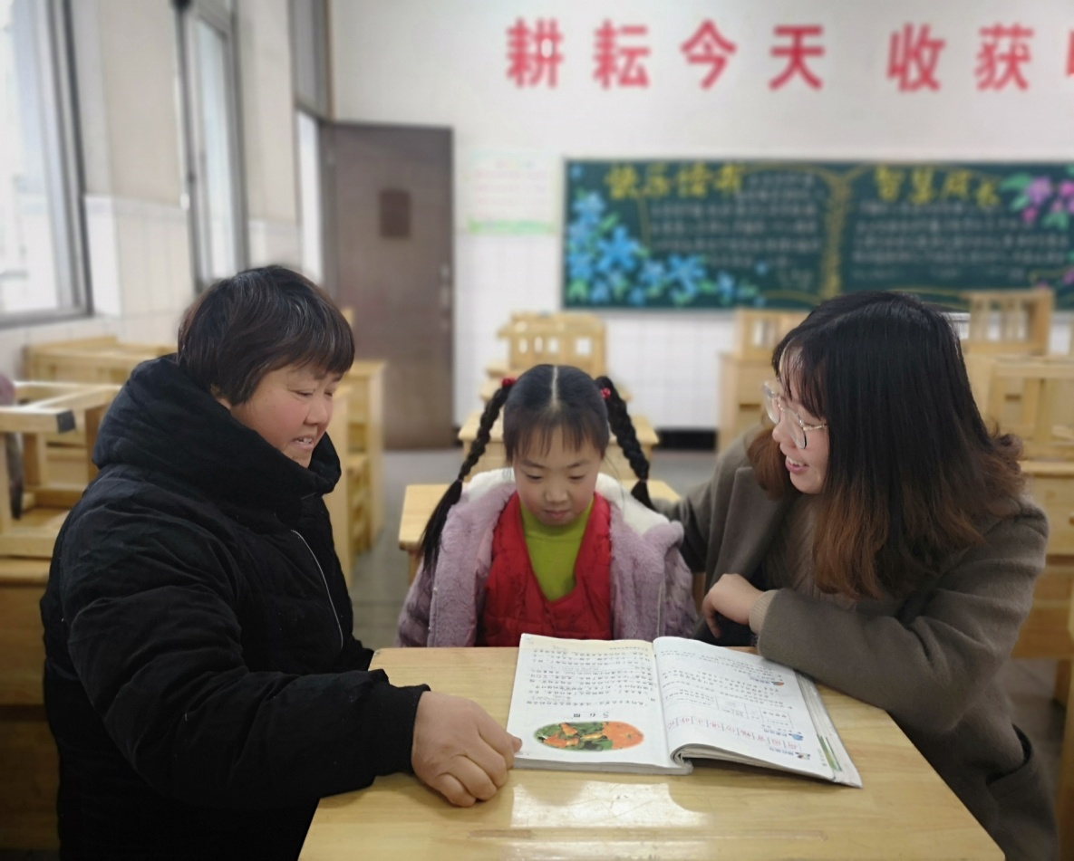
湟里中心小学“大家访”活动记录表
学校：武进区湟里中心小学 班级： 三（4）
教师姓名 | 周琛彦 | 学生姓名 | 陈奕斌
家长姓名 | 史盼盼 | 同行教师
家访时间 | 2018.12.27 | 家访形式 | 到校
家访准备 | 提前和家长预约，放学后到校交流，了解孩子学习、生活各方面的情况。
家访过程 | 该同学上课时爱说话、爱搞小动作，不遵守班级的各项规章制度，学习非常不认真，学习兴趣极低。母亲也很头疼孩子的这个问题，说了孩子在家不愿做作业的情况，其实在家里孩子的父亲对其要求还是蛮严格的，但是不听母亲的话。
家长诉求 | 希望老师对孩子严格要求，小毛病每天一点点改正，做个有礼貌，守纪律的好学生，家长会全力配合老师的工作。
家访图片 | 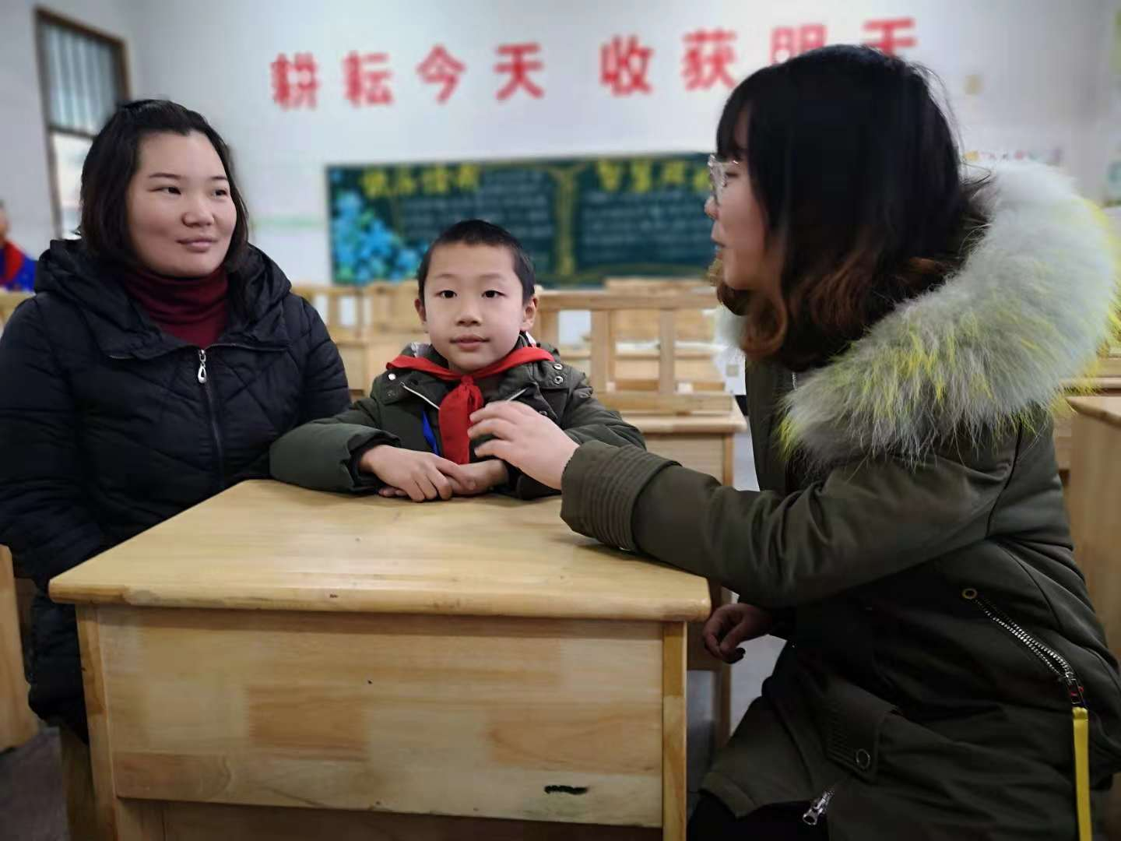
湟里中心小学“大家访”活动记录表
学校：武进区湟里中心小学 班级： 三（4）
教师姓名 | 周琛彦 | 学生姓名 | 刘忠楠
家长姓名 | 刘斌 | 同行教师
家访时间 | 2018.12.18 | 家访形式 | 到校
家访准备 | 提前和家长预约，放学后到校交流，了解孩子学习、生活各方面的情况。
家访过程 | 孩子最近的学习情况不大稳定，上课走神情况比较严重，课堂上也不大乐于参与课堂，做题时理解题目的能力较弱，家长反映平时在家不大乐于阅读课外书，家里人比较宠溺，所以性格内向，不善于表达。假期作业家长也存在监督不力的情况，所以孩子作业完成的质量不高。
家长诉求 | 家长日后会多督促孩子的学习，制定阅读计划，增加课外书的阅读量，上课再开小差希望老师多督促。
家访图片 | 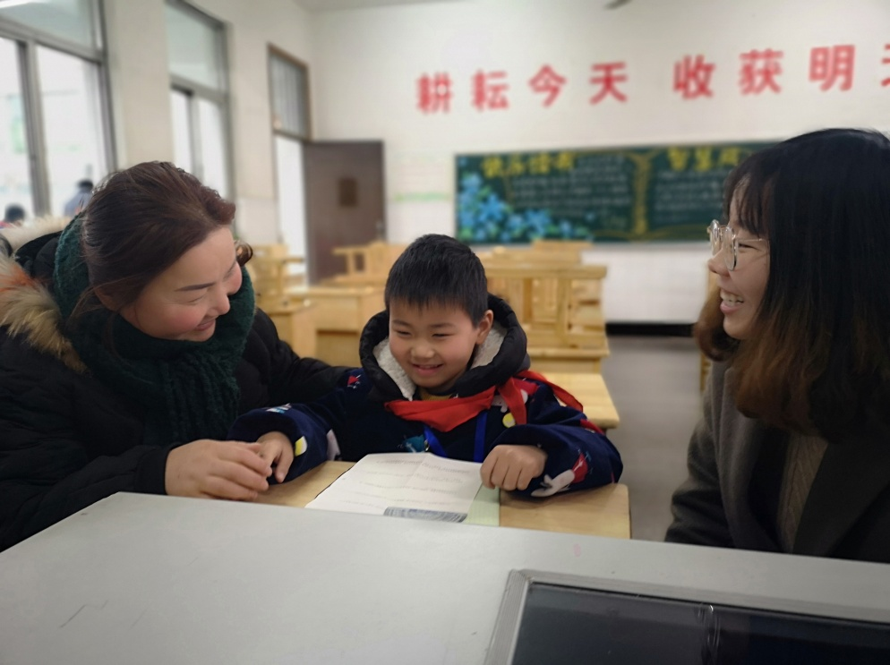
湟里中心小学“大家访”活动记录表
学校：武进区湟里中心小学 班级： 三 （4）
教师姓名 | 周琛彦 | 学生姓名 | 陈梦想
家长姓名 | 张寒利 | 同行教师
家访时间 | 2018.12.20 | 家访形式 | 到校
家访准备 | 提前和家长预约，放学后到校交流，了解孩子学习、生活各方面的情况。
家访过程 | 作为这个学期新转来的学生，能很快融入班集体，但是在学习上比较粗心马虎，学习习惯不是很好，与家长交流发现孩子在家也是比较调皮，特别是周末作业要到周日晚上才肯做，所以作业经常出现马虎、潦草的现象。英语、语文默写情况不是太好，缺乏自觉性，在家不肯多读
家长诉求 | 孩子学习习惯不是太好，希望老师多督促，作为家长会配合老师，对孩子严格要求，希望孩子成绩能有所进步。
家访图片 | 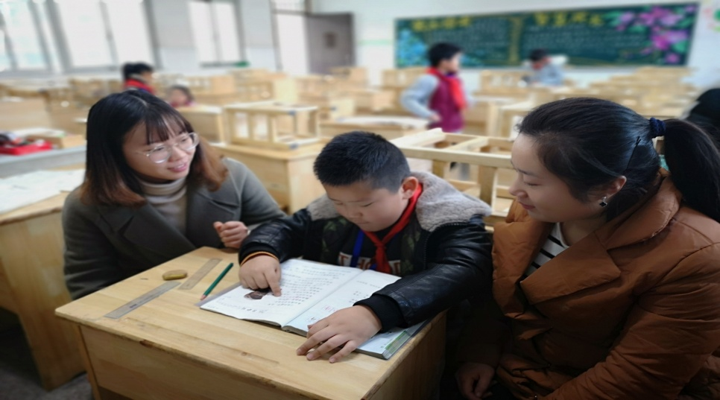
湟里中心小学“大家访”活动记录表
学校：武进区湟里中心小学 班级： 三（4）
教师姓名 | 周琛彦 | 学生姓名 | 周梓涵
家长姓名 | 吴玉妹 | 同行教师
家访时间 | 2018.12.21 | 家访形式 | 到校
家访准备 | 提前和家长预约，放学后到校交流，了解孩子学习、生活各方面的情况。
家访过程 | 孩子接受新知识的能力比较快，但是学习习惯不是很好，上课容易开小差，讲话。自觉性也不很强，所以偶尔会出现作业拖拉的习惯，孩子的父母工作较忙，平时在补习班，所以家长对于孩子的教育也比较缺乏，现阶段需要家长和老师一起帮助孩子重新找回学习的兴趣与积极性。
家长诉求 | 孩子不大听大人的话，对老师的话较信服，希望老师在校严格要求，平时也会多关注孩子的变化。
家访图片 | 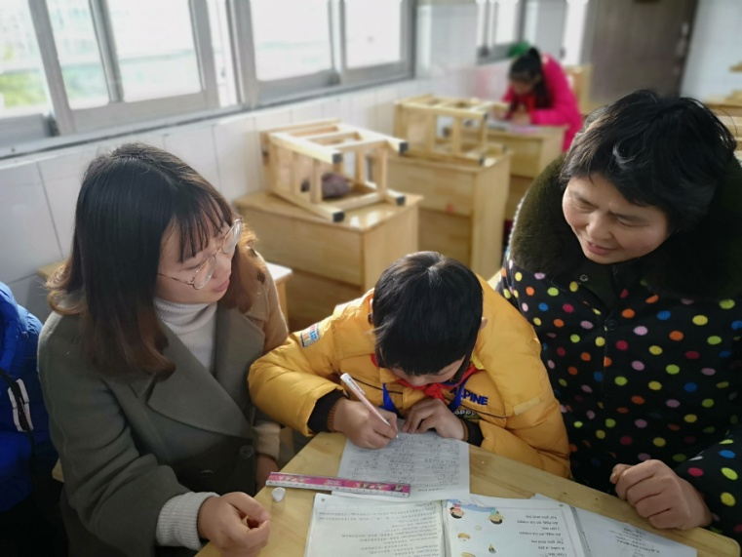
湟里中心小学“大家访”活动记录表
学校：武进区湟里中心小学 班级： 三（4）
教师姓名 | 周琛彦 | 学生姓名 | 徐泽凯
家长姓名 | 钱薇 | 同行教师
家访时间 | 2018.12.21 | 家访形式 | 到校
家访准备 | 提前和家长预约，放学后到校交流，了解孩子学习、生活各方面的情况。
家访过程 | 孩子平时比较拖拉，回家作业也会出现偷工减料的情况，上课经常发呆、开小差，学习不在状态，和孩子母亲反映了情况。家长也比较无奈，因为在家里也是这样的情况，作业都得看着写，家长也比较心累。不过还是要对孩子的学习负责，不能继续放任不管，会积极配合老师的工作。
家长诉求 | 孩子学习的专注度不够高，还要老师多费心，上课多提醒，平时多点拨，对孩子更严厉些。
家访图片 | 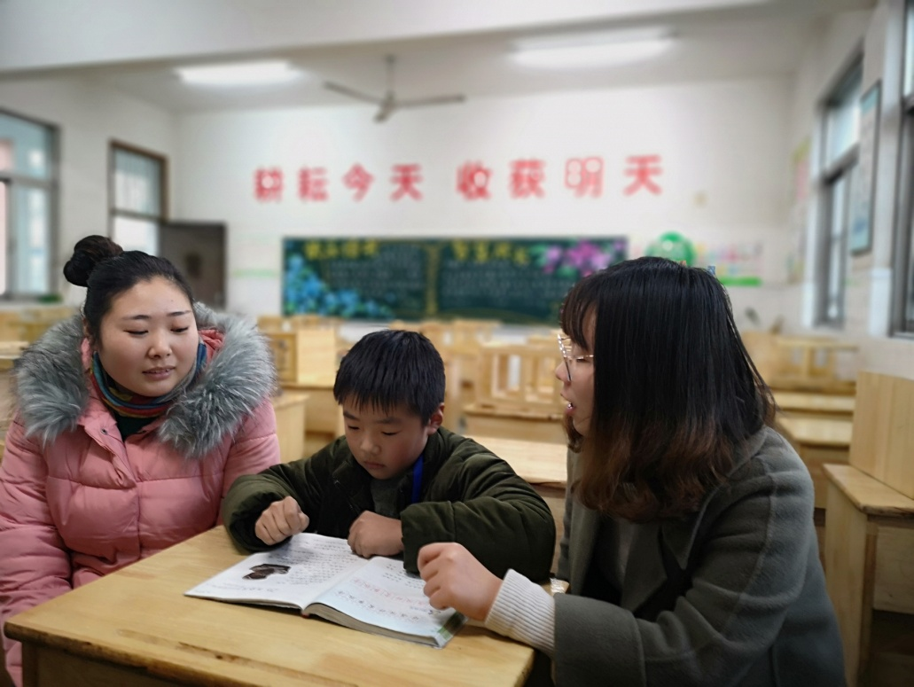
湟里中心小学“大家访”活动记录表
学校：武进区湟里中心小学 班级： 三（4）
教师姓名 | 周琛彦 | 学生姓名 | 朱小雨
家长姓名 | 朱智田 | 同行教师
家访时间 | 2018.12.21 | 家访形式
家访准备 | 提前和家长预约，放学后到校交流，了解孩子学习、生活各方面的情况。
家访过程 | 近期的英语和语文默写非常不理想，平时的作业也完成的比较马虎，特别是假期作业，少做、漏做情况严重。父母工作较忙，没有时间管到孩子，再加上本身的自觉性不高，所以成绩也一直在下降。
家长诉求 | 工作原因，确实无法在学习和生活上多陪伴，但是会重视孩子的学习情况，有时间会多督促，希望老师严加管教。
家访图片 | 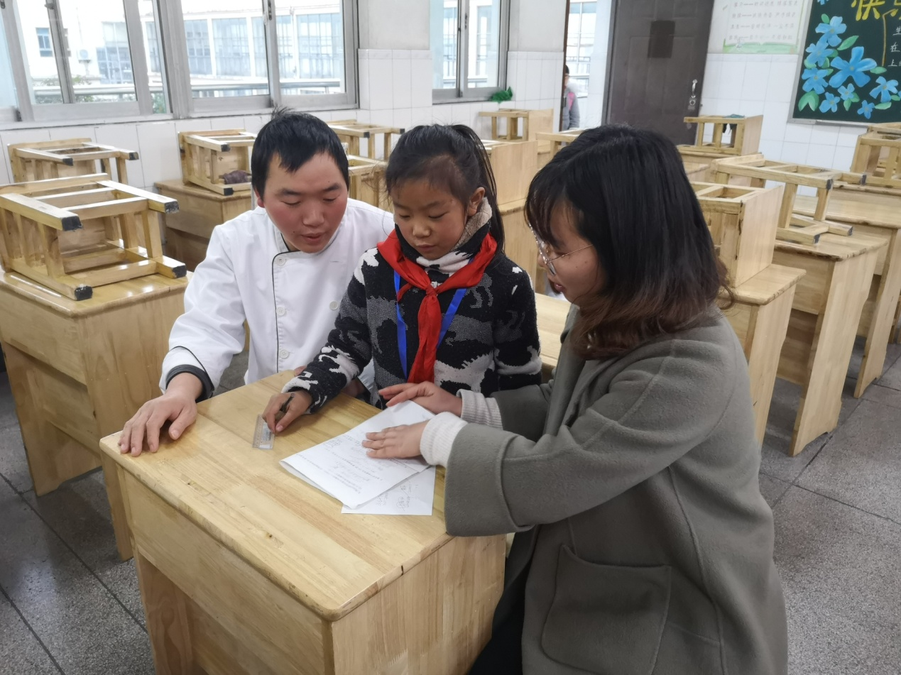
湟里中心小学“大家访”活动记录表
学校：武进区湟里中心小学 班级： 三（4）
教师姓名 | 周琛彦 | 学生姓名 | 崔雨欣
家长姓名 | 崔小妹 | 同行教师
家访时间 | 12.21 | 家访形式 | 上门
家访准备 | 提前和家长预约，放学后到校交流，了解孩子学习、生活各方面的情况。
家访过程 | 通过谈话发现，父母比较宠溺孩子，孩子需要的、想要的父母都会给予满足。家庭作业方面也不够主动，没有自觉性，而且孩子还喜欢玩手机。最后家长答应我，会积极配合我们老师对孩子进行心理疏导，主动和孩子交流，使孩子尽快融入到正常的学习生活环境中去。
家长诉求 | 父母由于工作环境的关系，对孩子关心不到，所以希望老师在学校里能在各个方面给他多点鼓励，多点关爱，让他能体会到老师和家长的良苦用心。
家访图片 | 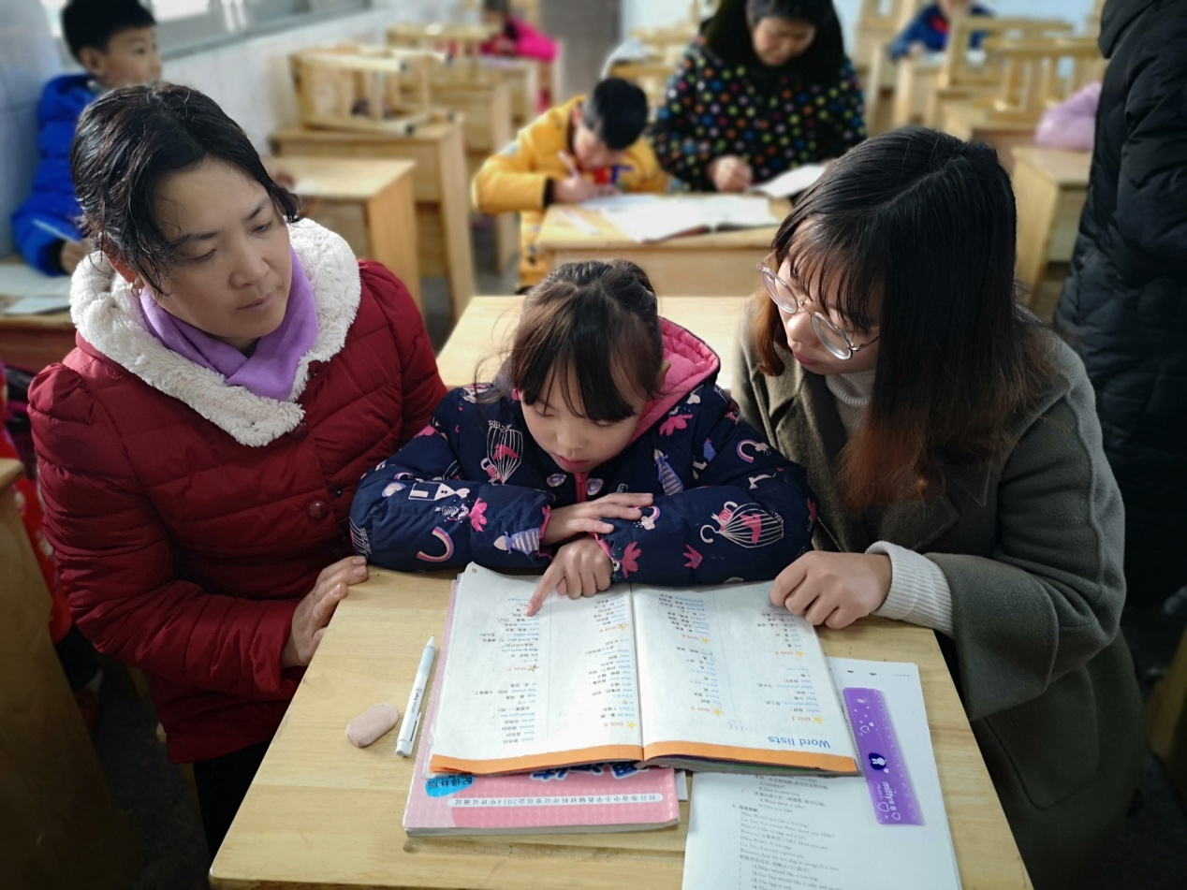
湟里中心小学“大家访”活动记录表
学校：武进区湟里中心小学 班级： 三（4）
教师姓名 | 周琛彦 | 学生姓名 | 李君晨
家长姓名 | 李君君 | 同行教师
家访时间 | 2018.12.24 | 家访形式 | 电话
家访准备 | 该孩子在校是个有礼貌的孩子，对人很宽容，由于成绩比较落后还不够自信，学习习惯不是很好，比较拖拉。我想了解一下孩子在家的学习和生活情况，同时与家长沟通，让家长能够与老师交流，树立适合孩子自身特点的成长。
家访过程 | 和孩子的妈妈进行了交流，他的爸爸在外打工。儿子虽然成绩不好，但是在家孝敬父母，爷爷奶奶，很勤劳，积极地承担家务劳动，心眼实。孩子的动作慢，爷爷奶奶很是溺爱，长期是在家边做作业，边看电视。了解到这些情况，我突然间很喜欢这个孩子，现在自我中心的孩子比比皆是，心中有父母、老人的太少，更不说主动承担家务。于是，我表扬了孩子，并下决心让他担任劳动委员，为班级服务。希望通过承担责任提高学生的自信心。
家长诉求 | 作为一个有心的家长，她建议学校多开展一些家长能和孩子共同参与的活动，让家长与孩子在活动中相互磨合，相互了解，相互学习，相互成长。
湟里中心小学“大家访”活动记录表
学校：武进区湟里中心小学 班级： 三（4
教师姓名 | 周琛彦 | 学生姓名 | 杜怡欣
家长姓名 | 杜小川 | 同行教师
家访时间 | 2018.12.28 | 家访形式 | 电话
家访准备 | 该学生自开学以来学习一直很努力，虽效果不是很理想，但积极性一直很高。上课不懂就问，有时问题很简单，作为教师的我也是认真解答并且很有耐心，不知最近为什么，学习的畏难情绪很严重，明显的厌学。问原因，不愿和老师作深层次的交流，为了帮助她克服现在的困难，我决定电话家访。
家访过程 | 听家长说，该学生有一种不想读书的念头，原因是数学不懂，学习付出了没有收获，几次考试距自己想象的差很远，付出与收获不成正比。看到一些同学天天耍，生活也轻松，所以自己也有了此念头。这实在太可怕了，如果不及时帮助她，时间一长还真的不好办了。针对她说的问题，我和家长耐心解答，最后她答应我和家长，将认真学习，不要让困难把自己打倒。我知道问题还没有完全解决，不过我们想看到的已经看到了。
家长诉求 | 家庭作业受限于班级授课制的共性，家长根据孩子的个性进行调整，更有利于孩子的知识和能力的发展，这值得提倡。  家长答应我，会积极配合我们老师对孩子进行心理疏导，主动和孩子多交流，使孩子尽快融入到正常的学习生活环境中去。

湟里中心小学“大家访”活动记录表
学校：武进区湟里中心小学 班级： 三（4）
教师姓名 | 周琛彦 | 学生姓名 | 姚思雨
家长姓名 | 姚海龙 | 同行教师
家访时间 | 2018.12.27 | 家访形式 | 电话
家访准备 | 这个孩子自进校以来学习成绩一直偏下，而且在学校总是不太喜欢说话，性格内向，不怎么喜欢和老师进行交流，课堂上总是低着头沉默寡言，很少主动发过言。教育好一个学生不光是学校单方面的责任，而且仅仅凭我微薄的力量是无法改变王志菲的现状，为了找出问题的症结改变学习状况，避免他恶性循环，我决定进行电话家访。
家访过程 | 该生在家能按时完成老师布置的各项作业，但不喜欢让家长检查作业。当家长询问他的学习时，孩子总是不乐意，家长很是头疼。家长也感觉到：一个人的性格在某种程度上很难改变，但要考虑到自身性格中的某些弱项可能会影响到将来的发展，因此要学着慢慢尝试以开放的心态来学习、生活和交往。
家长诉求 | 家长答应今后要好好与孩子沟通，多抽点时间陪陪孩子，关心孩子。家长定会积极老师配合，希望该生能够更自信一些。家长也发现，孩子在默写中常常会出现意想不到的错误，这就是态度问题，希望孩子再仔细点，在期末考试中取得优异成绩。家长表示会积极配合老师，督促孩子，做好复习。

